Pamäť RAM

Pamäť RAM (Random Access Memory), nazývaná aj ako Operačná pamäť
Slúži na dočasné ukladanie dát, s ktorými váš operačný systém momentálne pracuje.
Je to pamäť s náhodným prístupom, z ktorej sa dá čítať a na ktorú vieme zapisovať údaje.
Sú veľmi rýchle, ale po vypnutí počítača sa údaje automatický vymažú.
Typy pamäte RAM:
SO-DIMM
SD-RAM
DD-RAM (DDR)
DD-RAM II (DDR2)
DD-RAM III (DDR3)
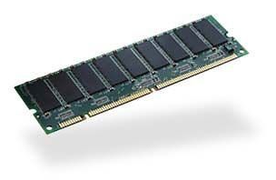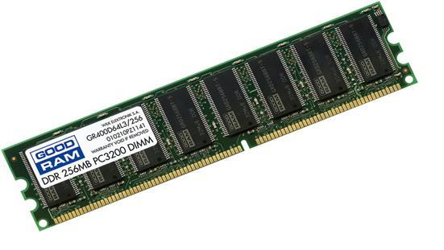
SDRAM DDRAM

